简号 J1⑧175：上见车及上当令者牒

来源出处
里耶古城一号井第八层出土，原整理号 8-175。
释文、注释：《里耶秦简牍校释》第一卷，第 104 页。
图版、单字字形：秦簡字形庫（www.kaom.net）《里耶1》。

图片
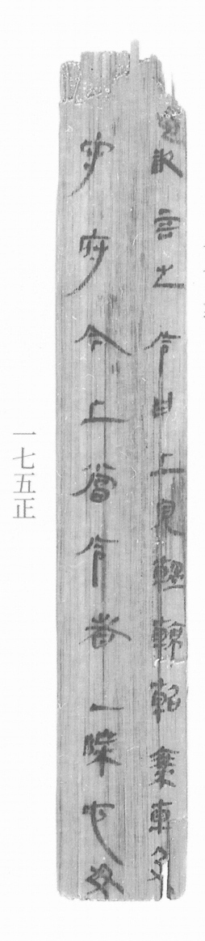
图1 里耶秦简 8-175正 正面实物照片。出处：秦簡字形庫（www.kaom.net）《里耶1》图版。
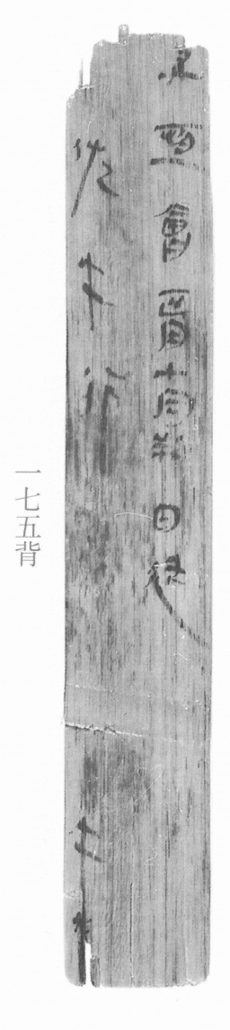
图2 8-175背 背面。出处同图1。
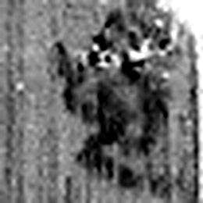 □ 《说文解字》未收此字。
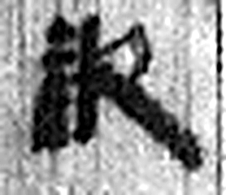 敢 進取也。从𠬪古聲。（《说文解字》卷四·𠬪部）
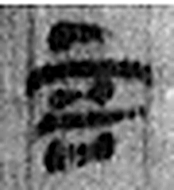 言 直言曰言，論難曰語。从口䇂聲。凡言之屬皆从言。（《说文解字》卷三·言部）
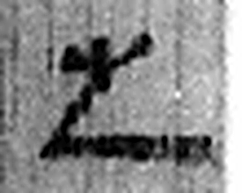 之 出也。象艸過屮，枝莖益大，有所之。一者，地也。凡之之屬皆从之。（《说文解字》卷六·之部）
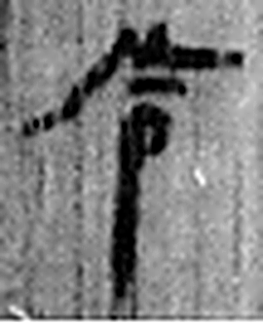 令 發號也。从亼、卪。（《说文解字》卷九·卩部）
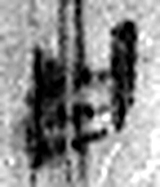 曰 詞也。从口乙聲。亦象口气出也。凡曰之屬皆从曰。（《说文解字》卷五·曰部）
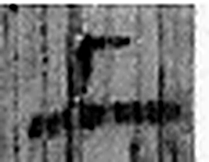 上 高也。此古文上，指事也。凡丄之屬皆从丄。（《说文解字》卷一·丄部）
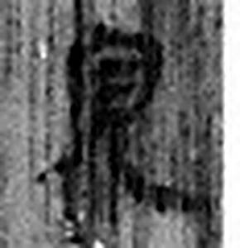 見 視也。从儿从目。凡見之屬皆从見。（《说文解字》卷八·見部）
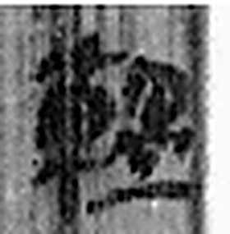 輼 《说文解字》未收此字。
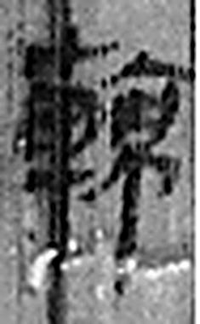 輬 臥車也。从車京聲。（《说文解字》卷十四·車部）
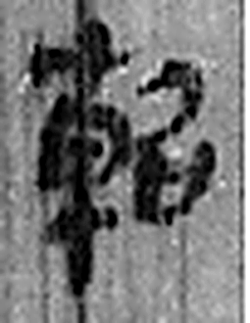 軺 小車也。从車召聲。（《说文解字》卷十四·車部）
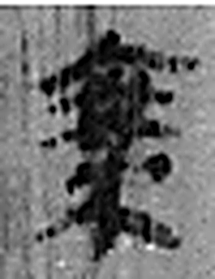 乘 《说文解字》未收此字。
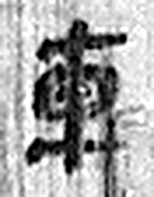 車 輿輪之緫名。夏后時奚仲所造。象形。凡車之屬皆从車。（《说文解字》卷十四·車部）
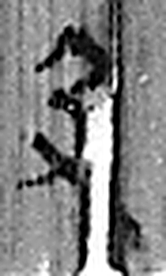 及 逮也。从又从人。（《说文解字》卷三·又部）
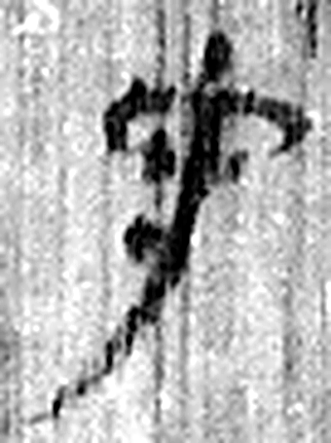 守 守官也。从宀从寸。寺府之事者。从寸。寸，法度也。（《说文解字》卷七·宀部）
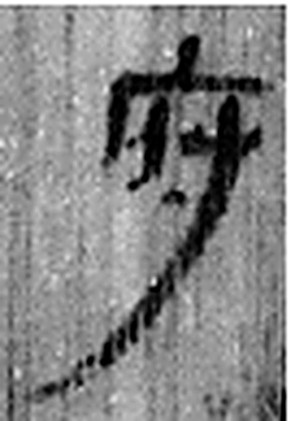 府 文書藏也。从广付聲。（《说文解字》卷九·广部）
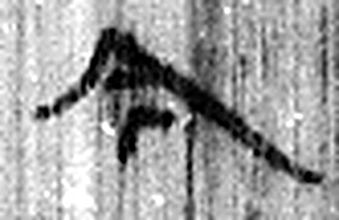 今 是時也。从亼从绁。绁，古文及。（《说文解字》卷五·亼部）
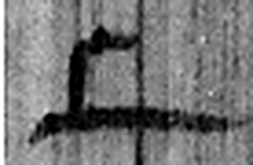 上 高也。此古文上，指事也。凡丄之屬皆从丄。（《说文解字》卷一·丄部）
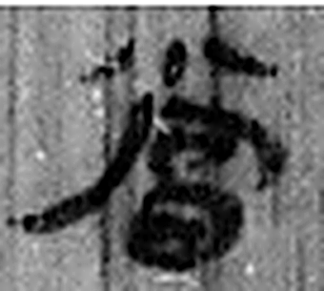 當 田相值也。从田尚聲。（《说文解字》卷十三·田部）
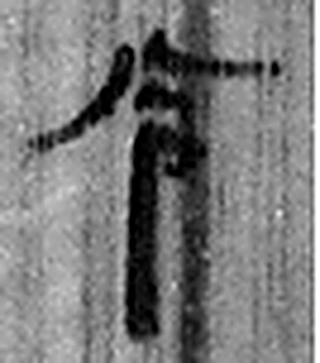 令 發號也。从亼、卪。（《说文解字》卷九·卩部）
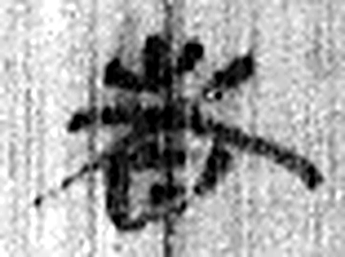 者 別事詞也。从𪞶纺聲。纺，古文旅字。（《说文解字》卷四·𪞶部）
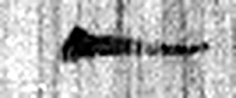 一 惟初太始，道立於一，造分天地，化成萬物。凡一之屬皆从一。（《说文解字》卷一·一部）
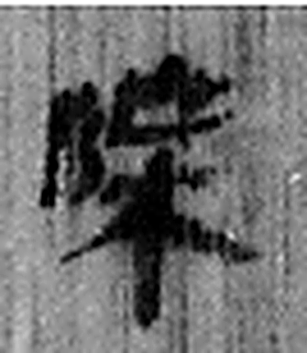 牒 札也。从片枼聲。（《说文解字》卷七·片部）
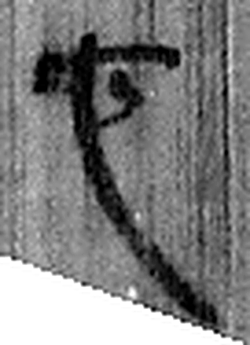 它 虫也。从虫而長，象冤曲垂尾形。上古艸居患它，故相問無它乎。凡它之屬皆从它。（《说文解字》卷十三·它部）
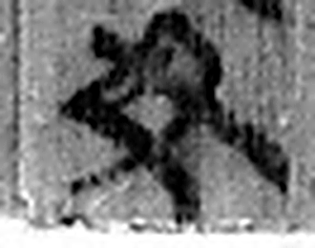 毋 止之也。从女，有奸之者。凡毋之屬皆从毋。（《说文解字》卷十二·毋部）
图3 8-175 逐字字形与本义（共 25 字，按原简文字序）。字形出处：秦簡字形庫（www.kaom.net）《里耶1》；本义出处：《说文解字》大徐本。

释文
〼囗敢言之：令曰上见辒辌轺乘车及^{［1］}Ⅰ
〼守府，今上当令者一牒，它毋Ⅱ8-175
〼□恒会正月七月朔日廷。Ⅰ
〼佐午行^{［2］}。 午手。Ⅱ8-175背

文字
以下照录《里耶秦简牍校释》第一卷注文。
[1] 辒辌，车名，或以为两种车。《史记·李斯列传》：“始皇崩。……置始皇居辒辌车中，百官奏事上食如故，宦者辄从辒辌车中可诸奏事。”《集解》：文颖曰：“辒辌车如今丧轜车也。”孟康曰：“如衣车，有窗牖，闭之则温，开之则凉，故名之‘辒辌车’也。”如淳曰：“辒辌车，其形广大，有羽饰也。”《汉书·霍光传》“载光尸柩以辒辌车”颜注：“辒辌本安车也，可以卧息。后因载丧，饰以柳涝，故遂为丧车耳。辒者密闭，辌者旁开窗牖，各别一乘，随事为名。后人既专以载丧，又去其一，总为藩饰，而合二名呼之耳。”
轺车，轻便车。《史记･季布栾布列传》:“朱家乃乘轺车之洛阳,见汝阴侯滕公｡”索隐:“谓轻车,一马车也｡”乘车，一种轻便车。《法律答问》175号简云：“以其乘车载女子，可（何）论？赀二甲。”整理小组注释云：乘车，《尚书大传》“乘车輲轮。”注：“安车也。”即一种可以坐乘的小车。《礼记·曲礼上》：“大夫七十而致事，……适四方，乘安车。”乘坐安车是一种特殊待遇，所以本条规定不能用这种车乘载妇女。
[2] 午，人名。

书法
正背两面各两栏，字迹清楚，字形瘦长，笔画细而挺（据图1、图2）。

简牍形制
窄长简，正背两面都有字，上下两端略残（据图1、图2）。

书写方式
正背两面都分两栏单行竖写（据图1、图2、据释文）。

美育价值
正面记『令曰上见辒辌轺乘车及』，背面记『佐午行』『午手』，一份上报车辆的文书连送件人也一并记下（据释文）。

